FICHA DE TRABAJO
1) ¿ Quién era Francisco de Goya?
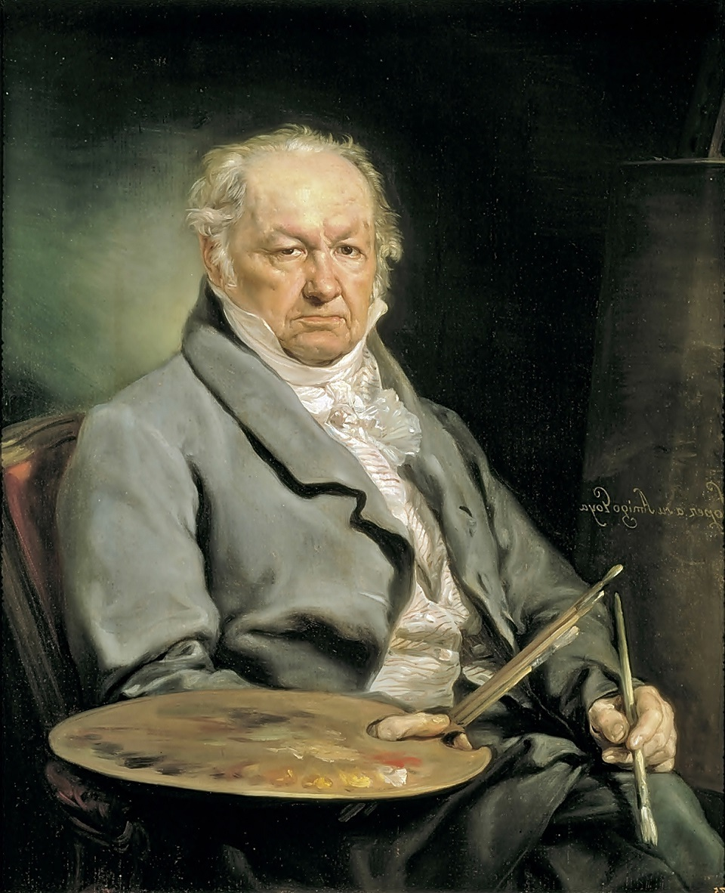
................................................................................................................................................................................................................................................................................................................................................................................................................................................................................................................................................................................................................................................................................................................................................................................................................................................................................................................................................................................................................................................................................................................................................................................................................................................................................................................................................................................
2) ¿Cuándo pintó el cuadro ? ¿ Cuál era el contexto histórico ?

3) El Tres de Mayo
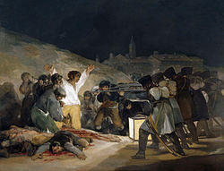
Descripción y análisis de la obra

- Problemática relacionada con la secuencia 5 : ¿En qué es un héroe ?
- Observa la pintura y colorea el esquema para hacer resaltar la composición del cuadro.
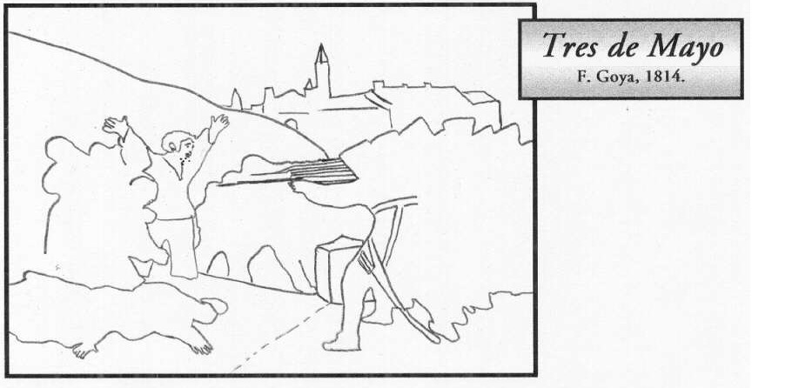

Color | Corresponde a....
1)
2)
3)
4)
5)

6)

